Об эффективности использования электронной медицинской карты

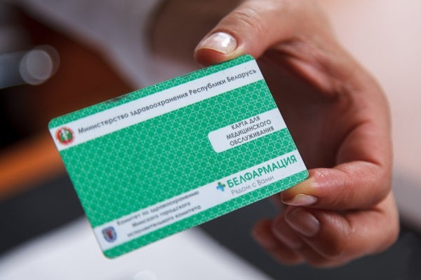

В Республике Беларусь начала внедряться автоматизированная информационная система «Электронный рецепт». Возможность приобретать лекарственные средства по электронному рецепту жителям Слонимского района представилась уже в 2018 году.

Выписка «электронного» рецепта сейчас осуществляется в городской, районной и детской поликлиниках в часы работы лечебных учреждений. Но врач выпишет его лишь тогда, когда у пациента есть пластиковая карта медицинского обслуживания – светло-зеленого цвета со штрих-кодом. Она содержит в себе индентификационные данные пациента: фамилию, имя, отчество и другие персональные данные, а также информацию о выписанных лекарствах.

Для того, чтобы получить карту необходимо обратиться в регистратуру поликлиники по месту жительства. Медицинский регистратор при предъявлении паспорта внесет в электронную базу ваши данные: фамилию, имя, отчество, идентификационный номер, закрепляющий за собой конкретную карту для медобслуживания (электронная медицинская карта выдается безвозмездно).

Электронную карту можно оформить и для ребенка в детской поликлинике. В таком случае один из родителей предоставляет свой паспорт, а также свидетельство о рождении малыша.
После регистрации карты, пациент подписывает форму информированного согласия об ее использовании и передачу персональной информации по каналам связи. Уникальный номер карты «привязывают» к вашей электронной медицинской карте. Процесс занимает всего несколько минут и электронная карта у Вас в руках, причем совершенно бесплатно.
Всё, теперь врач или помощник врача может выписывать «электронный» рецепт!

Пациент приходит на прием к врачу или помощнику врача. После осмотра пациента, изучения результатов диагностических исследований, выставляется диагноз, назначается лечение и даются рекомендации. Все сведения о состоянии здоровья пациента вносятся в специальную программу, туда же записываются и назначенные лекарственные средства. Потом все это появляется в электронной амбулаторной карте пациента, автоматически «электронный» рецепт дублируется на пластиковой карте. В настоящее время требуется дублирование выписанного лекарственного препарата на бумажном рецепте.

Необходимо отметить, что пластиковую карту на прием врача или помощника врача приносить не обязательно. Она необходима тогда, когда человек идет за лекарством в аптеку.

Приобрести лекарственные препараты по электронной карте в настоящее время необходимо в аптеках государственной аптечной сети РУП «БЕЛФАРМАЦИЯ», которые подключены к автоматизированной системе «Электронный рецепт», но в перспективе можно будет и в коммерческих.

Дома пластиковую карту не следует забывать. Пациент должен предъявить пластиковую карту вместе с бумажным рецептом. В аптеке сканируется штрих-код карты, после чего фармацевт или провизор видит все выписанные лекарства с дозировками. Стоит отметить, что в «электронном» рецепте врач выписывает лекарственное средство как по международному непатентованному названию, так и по названию фирмы производителя, а значит, пациент может приобрести тот препарат, который сейчас есть в наличии. Допускается передача карты родственникам пациента или другим доверенным лицам для получения лекарственных средств в аптечной сети.

К тому же, использование пластиковой карты для медицинского обслуживания позволяет покупать отечественные лекарства с 5%-ой скидкой, изделия медицинского назначения и лекарственные средства импортного производства – с 2%-ой скидкой.

Не стоит переживать, если вдруг карта потеряется: данные пациента зашифрованы и их может увидеть только тот врач, который в данный момент проводит лечение. Восстановить карту можно, предъявив паспорт в поликлинике по месту жительства, где была получена утерянная, Вам безвозмездно выдадут новую.

Благодаря карте для медицинского обслуживания врач может контролировать назначенное лечение. Доктор на последующем приеме видит, приобрел ли пациент лекарственное средство в аптеке, а значит можно судить о том, что пациент проходит лечение или его игнорирует. Также, в базе отражается весь перечень препаратов, назначенных пациенту другими специалистами. В перспективе пластиковая карта медицинского обслуживания станет полноценной заменой бумажной амбулаторной карте. У каждого пациента будет доступ в свой кабинет пользователя, где хранится информация о физическом состоянии человека, сведения о прививках, пройденных лабораторно-диагностических исследованиях и назначаемых лекарствах.
Окончательный переход на использование автоматизированной информационной системы «Электронный рецепт» планируется к 2022 году, когда все организации здравоохранения и аптеки Беларуси подключатся к данной системе.

